HƯỚNG DẪN CÀI ĐẶT SUBLIME TEXT 2
Sublime Text 2 là 1 trong những công cụ soạn thảo code cho Front End và được yêu thích nhất hiện tại, Nó hỗ trợ nhiều ngôn ngữ lập trình và ngôn ngữ đánh dấu, và chức năng của nó có thể được mở rộng bằng cách sử dụng với các plugin

CASE STUDY 1: DOWNLOAD SUBLIME TEXT 2
- Gõ vào trình duyệt URL sau : 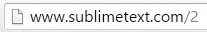
- Chọn download bản cho Windows
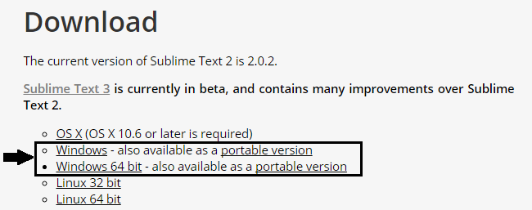
Hình 1
- Sau đó tiến hành cài đặt và ta nhận được giao diện của chương trình Sublime Text 2 như sau :
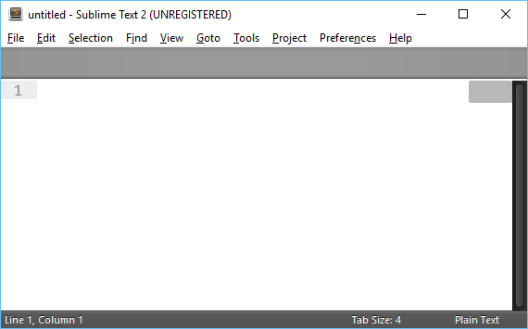
Hình 2

CASE STUDY 2: CÀI ĐẶT PLUGIN
BƯỚC 1: PLUGIN PACKAGE CONTROL
Package Control là một plugin hữu ích của Sublime Text cho phép bạn cài đặt và quản lý các package
- Gõ vào trình duyệt theo URL sau :
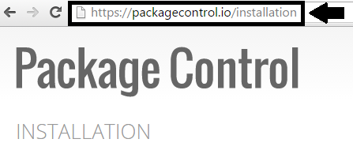
Hình 3
- Chọn Tab Sublime text 2 (1 ) và copy lại toàn bộ nội dung phía bên dưới ( 2)
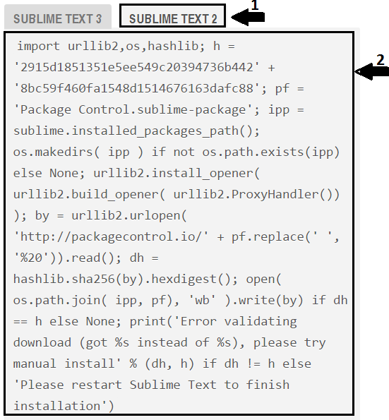
Hình 4
- Mở chương trình Sublime Text 2 , vào Menu
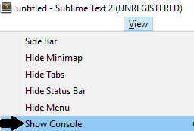
Hình 5
- Paste nội dung code lúc nãy và nhấn Enter để tiến hành cài đặt Plugin Package Control
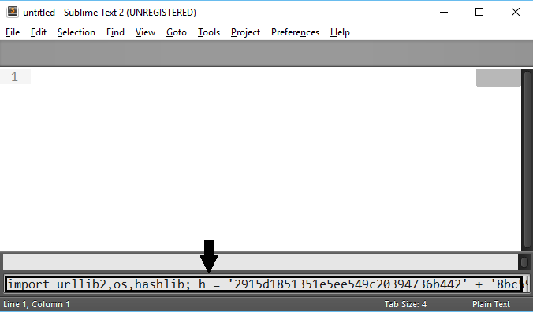
Hình 6
- Để kiểm tra cài đặt thành công , ta nhấn tổ hợp phím Ctrl+ Shift + P , sẽ hiện ra màn hình như sau :
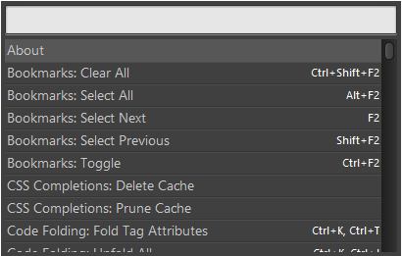
Hình 7
BƯỚC 2: CÀI ĐẶT CÁC PUGIN KHÁC THÔNG QUA PACKAGE CONTROL
- Cài Plugin Bootstrap 3 Snippets
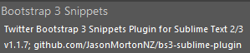
- Nhấn tổ hợp phím Ctrl + Shift + P , gõ vào bảng từ khóa install , vào chọn Install Package
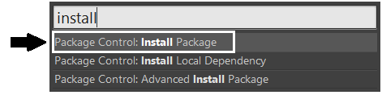
- Chờ khoảng 3 giây , bảng liệt kê các Plugin xuất hiện và ta gõ vào từ khóa “Bootstrap 3 Snippets”
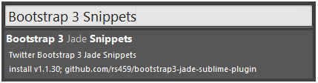
- Nhấn chọn => nó sẽ tiến hành cài đặt . Theo dõi tiến trình cài đặt dưới thanh status
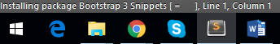
- Tắt Sublime Text 2 và mở lại
b. Cài đặt plugin ColorPicker
c. Cài đặt plugin Emmet CSS Snippet
d. Cài đặt plugin Emmet
e. Cài đặt plugin JQuery

BƯỚC 3: XEM CÁC PLUGIN ĐÃ CÀI ĐẶT
- Nhấn tổ hợp Phím Ctrl + Shift + P, gõ vào từ khóa list và chọn List Package
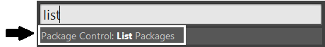
- Màn hình kế tiếp sẽ hiện ra các Plugin đã cài đặt
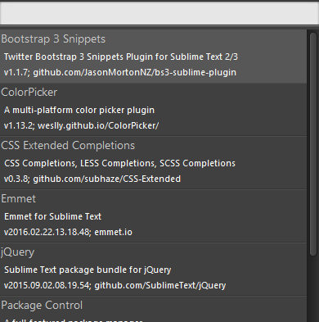
BƯỚC 4: GỠ BỎ 1 PLUGIN
- Nhấn tổ hợp Phím Ctrl + Shift + P, gõ vào từ khóa “remove” và chọn Remove Package
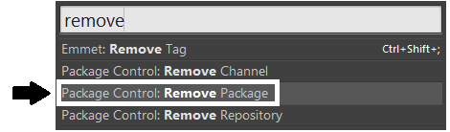
- Click chọn Plugin cần remove, chương trình sẽ tự động gỡ bỏ plugin đó
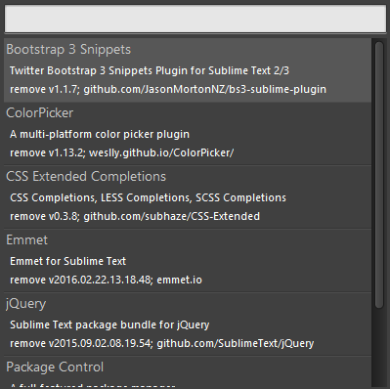
DOWNLOAD BOOTSTRAP VÀ NHÚNG VÀO WEBSITE

Bootstrap là gì?
Bootstrap là một Font-end Framework được viết bằng SASS và biên dịch thành CSS, nó là một bộ thư viện mạnh mẽ được tích hợp nhiều CSS có sẵn giúp cho việc lập trình HTML & CSS trở nên đơn giản và dễ dàng hơn. Thông thường khi chúng ta lập trình bằng CSS thuần thì công việc kiểm tra tính tương thích trên các trình duyệt khác nhau và trên các thiết bị di động khác nhau rất là khó khăn, nhưng với Bootstrap thì lập trình viên không cần phải tốn nhiều công sức nữa vì mọi thứ đã có người tạo nên Bootstrap lo.
Bootstrap chia layout của một trang web ra thành 960 Grid và gồm 12 cột, mỗi cột 80Grid và đây chính lả chuẩn thiết kế HTML & CSS của Bootstrap. Nó có hỗ trợ hầu hết các module của một trang web như menu, tabs, tooltip, popup, ... Ngoài ra nó còn sử dụng thêm Javascript để xử lý các hiệu ứng cấp cao, code javascript của nó sử dụng jquery nên để sử dụng được bắt buộc phải bổ sung thêm thư viện jQuery

Các lợi ích khi sử dụng Bootstrap

Phát riển giao diện nhanh chóng
Bạn dễ dàng phát triển giao diện website một cách rất nhanh, nếu một trang bình thường thì bạn có thể cắt xong trong một ngày hoặc chưa tới một ngày. Chưa kể đến tính tương thích với các trình duyệt và thiết bị di động.

Dễ học, dễ sử dụng
Cộng đồng đông đúc và tài liệu tham khảo rõ ràng chính là sức mạnh của Bootstrap.

Javascrip
Hỗ trợ Javacript sử dụng jQuery

SASS
Trước đây Bootstrap sử dụng LESS để xây dựng, tuy nhiện hiện nay Version mới nhất là 4.x người ta đã thay thế LESS bằng SASS nhằm mục đích tối ưu CSS và giúp cho nó hoạt động hiệu quả hơn.

Hỗ trợ SEO tốt
Đây là lý do quan trọng nhất bởi vì hiện nay Google đã cập nhật thuật toán tìm kiếm và Responsive là một yếu tố rất quan trọng để đưa từ khóa lên top.

CASE STUDY 1: DOWNLOAD BOOTSTRAP
Bước 1 : Đầu tiên các bạn vào đường dẫn url sau:
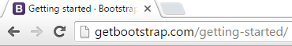
Hình 8
Để lựa chọn phiên bản cần dowload, có ba phiên bản để tải về như sau:
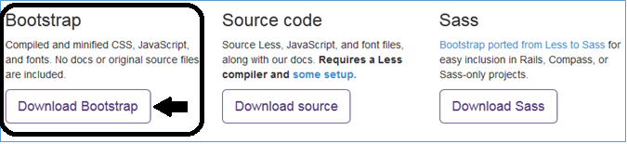
Hình 9: Các phiên bản bootstrap 3
Bước 2: Download compiled Bootstrap
Đây là phiên bản, được biên dịch sẵn chúng ta chỉ việc dowload về giải nén ra và sử dụng . Và cấu trúc file như sau
bootstrap/
├── css/
│ ├── bootstrap.css
│ ├── bootstrap.min.css
│ ├── bootstrap-theme.css
│ └── bootstrap-theme.min.css
├── js/
│ ├── bootstrap.js
│ └── bootstrap.min.js
└── fonts/
├── glyphicons-halflings-regular.eot
├── glyphicons-halflings-regular.svg
├── glyphicons-halflings-regular.ttf
└── glyphicons-halflings-regular.woff

CASE STUDY 2: TẠO FILE HTML VÀ NHÚNG THƯ VIỆN BOOTSTRAP VÀO WEBSITE
Bước 1: Open Folder Bootstrap
1.Chọn File / Open Folder
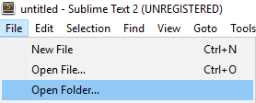
Hình 10
2.Chọn đường dẫn đến thư mục Boostrap vừa giải nén ở Case study 1 / bước 2
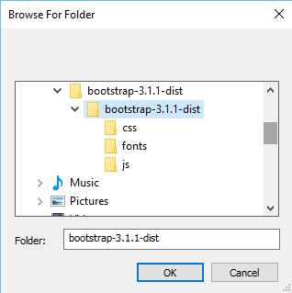
Hình 11
3.Folder Boostrap được load lên trong Sublime Text 2 như sau :
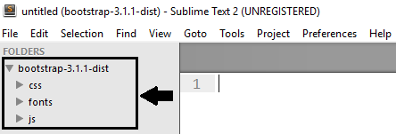
Hình 12
Bước 2: New File HTML
- Mở Sublime Text 2 và New File
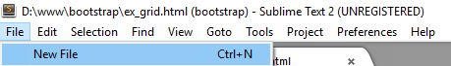
Hình 13
- Nhìn góc phải dưới thanh status , click chọn vào PlainText => và chuyển lại HTML
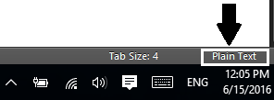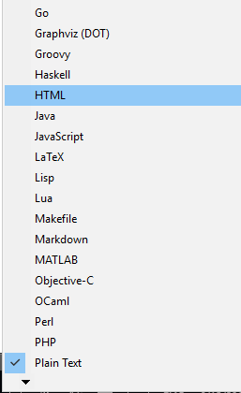
- Save file
Bước 3: Code nội dung cơ bản cho trang HTML
<!DOCTYPE html>
<html>
<head>
<title>Bootstrap 3 example</title>
<meta name="viewport" content="width=device-width, initial-scale=1.0">
</head>
<body>
<h1>Learning Bootstrap 3</h1>
</body>
</html>
- Giải thích:
<meta name="viewport" content="width=device-width, initial-scale=1.0"> : thiết lập màn hình theo tỷ lệ 1×1, điều này sẽ loại bỏ các chức năng mặc định từ các trình duyệt smartphone, chỉ hiển thị vừa màn hình để xem và có thể phóng to bằng thao tác tay
Bước 4: Nhúng boostrap vào file HTML
Cách 1: Nếu không download bootstrap về máy , bạn có thể sử dụng đường dẫn CND để dẫn boostrap trực tiếp vào website như sau :
<!-- Latest compiled and minified CSS -->
<link rel="stylesheet" href="https://maxcdn.bootstrapcdn.com/bootstrap/3.2.0/css/bootstrap.min.css">
<!-- Optional theme -->
<link rel="stylesheet" href="https://maxcdn.bootstrapcdn.com/bootstrap/3.2.0/css/bootstrap-theme.min.css">
<!-- Latest compiled and minified JavaScript -->
<script src="https://maxcdn.bootstrapcdn.com/bootstrap/3.2.0/js/bootstrap.min.js"></script>
Cách 2: Giải pháp tối ưu nhất là dowload về giải nén ra và nhúng trực tiếp vào website của mình.
<link rel="stylesheet" href="css/bootstrap.min.css">
<link rel="stylesheet" href="css/bootstrap-theme.min.css">
<script src="js/bootstrap.min.js"></script>
Gắn link bootstrap vào file HTML như sau :
<!DOCTYPE html>
<html>
<head>
<meta charset="UTF-8">
<title>Bootstrap 3 example</title>
<meta name="viewport" content="width=device-width, initial-scale=1.0">
<link rel="stylesheet" href="css/bootstrap.min.css">
<link rel="stylesheet" href="css/bootstrap-theme.min.css">
<script src="js/bootstrap.min.js"></script>
</head>
<body>
<h1>Learning Bootstrap</h1>
</body>
</html>
Bước 5: Nếu bạn đang sử dụng sublime Text 2 để code, ta chạy kiểm tra kết quả của trang web trên trình duyệt như sau :
R-click vào màn hình đang code / chọn Open in Browser
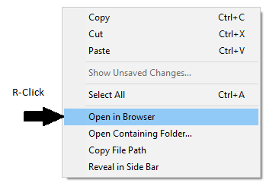
Hình 14
Theo dõi kết quả trên trình duyệt
GRID SYSTEM

Bootstrap Grid System
Hệ thống lưới Bootstrap lên đến 12 cột dọc.
Nếu bạn không muốn sử dụng 12 cột riêng biệt, bạn có thể nhóm các cột lại với nhau để tạo ra các cột rộng hơn:
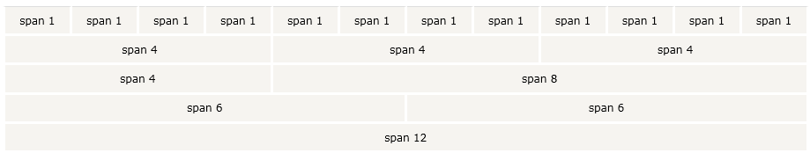

Grid Classes
The Bootstrap grid system has four classes:
Ký Hiệu Class | Thiết Bị Hỗ Trợ | Độ Rộng Lớp Container | Chú Thích
.col-xs-* | for phones | < 768px | Dùng cho điện thoại kích thước nhỏ hơn 768px
.col-sm-* | for tablets | ≥ 768px | Dùng cho tablets kích thước >= 768px
.col-md-* | for desktops | ≥ 992p | Dùng cho desktop ( >=992px)
.col-lg-* | for larger desktops | ≥ 1200px | Dùng cho desktops >=1200px

CASE STUDY 1: BASIC STRUCTURE OF A BOOTSTRAP GRID

Mô tả bài toán :
Hình 15

Các bước thực hiện
Bước 1 : Khi các bạn vào trang chủ của bootstrap thì sẽ thấy ngay mọi thành phần html đều nằm trong class .row và nó được bao bọc bên trong bởi class .container lưu ý rằng đây là 2 class bắt buộc phải có nếu như bạn làm việc với bootstrap.
<!DOCTYPE html>
<html lang="en">
<head>
<meta charset="UTF-8">
<title>Document</title>
<link rel="stylesheet" href="css/bootstrap.min.css">
<link rel="stylesheet" href="css/bootstrap-theme.min.css">
<script src="js/bootstrap.min.js"></script>
</head>
<body>
<div class="container">
<div class="row">

</div>
</div>
</body>
</html>
Bước 2: Code nội dung trang như sau :
<div class="container">
<h1>Hello World!</h1>
<p>Resize the browser window to see the effect.</p>
<div class="row">
<div class="col-sm-4" style="background-color:lavender;">.col-sm-4</div>
<div class="col-sm-4" style="background-color:lavenderblush;">.col-sm-4</div>
<div class="col-sm-4" style="background-color:lavender;">.col-sm-4</div>
</div>
</div>
Bước 3: Chạy trình duyệt để kiểm tra kết quả

CASE STUDY 2: UNEQUAL COLUMNS

Mô tả bài toán:
Hình 16

Các bước thực hiện
Bước 1: Code HTML cơ bản cho trang web :
<!DOCTYPE html>
<html lang="en">
<head>
<meta charset="UTF-8">
<title>Document</title>
<link rel="stylesheet" href="css/bootstrap.min.css">
<link rel="stylesheet" href="css/bootstrap-theme.min.css">
<script src="js/bootstrap.min.js"></script>
</head>
<body>
…………………..
……………….
</body>
</html>
Bước 2: Code trong phần body như sau :
<div class="container">
<h1>Hello World!</h1>
<p>Resize the browser window to see the effect.</p>
<div class="row">
<div class="col-sm-4" style="background-color:lavender;">.col-sm-4</div>
<div class="col-sm-8" style="background-color:lavenderblush;">.col-sm-8</div>
</div>
</div>
Bước 3 : Duyệt web để kiểm tra kết quả

CASE STUDY 3: TWO COLUMNS WITH TWO NESTED COLUMNS

Mô tả bài toán :
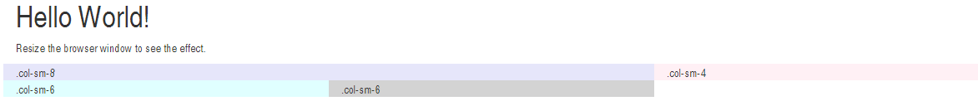
Hình 17

Các bước thực hiện
Bước 1: Code HTML cơ bản cho trang web ( giống case study 1 )
Bước 2: Code trong phần body như sau :
<div class="container">
<h1>Hello World!</h1>
<p>Resize the browser window to see the effect.</p>
<div class="row">
<div class="col-sm-8" style="background-color:lavender;">.col-sm-8
<div class="row">
<div class="col-sm-6" style="background-color:lightcyan;">.col-sm-6</div>
<div class="col-sm-6" style="background-color:lightgray;">.col-sm-6</div>
</div>
</div>
<div class="col-sm-4" style="background-color:lavenderblush;">.col-sm-4</div>
</div>
</div>
Bước 3: Duyệt web để kiểm tra kết quả

CASE STUDY 4: MIXED: MOBILE, TABLET AND DESKTOP

Mô tả bài toán: Màn hình thích ứng với tất cả các thiết bị
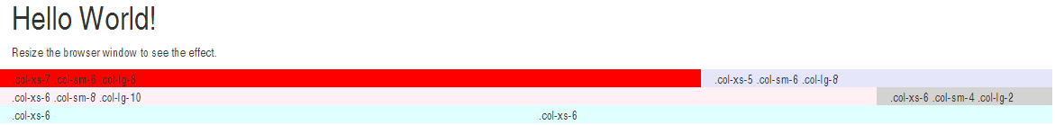
Hình 18

Các bước thực hiện
Bước 1: Code HTML cơ bản cho trang web ( giống case study 1)
Bước 2: Code trong phần body như sau :
<div class="container">
<h1>Hello World!</h1>
<p>Resize the browser window to see the effect.</p>
<div class="row">
<div class="col-xs-7 col-sm-6 col-lg-8" style="background-color:red;">.col-xs-7 .col-sm-6 .col-lg-8</div>
<div class="col-xs-5 col-sm-6 col-lg-4" style="background-color:lavender;">.col-xs-5 .col-sm-6 .col-lg-8</div>
</div>
<div class="row">
<div class="col-xs-6 col-sm-8 col-lg-10" style="background-color:lavenderblush;">.col-xs-6 .col-sm-8 .col-lg-10</div>
<div class="col-xs-6 col-sm-4 col-lg-2" style="background-color:lightgrey;">.col-xs-6 .col-sm-4 .col-lg-2</div>
</div>
<div class="row" style="background-color:lightcyan;">
<div class="col-xs-6">.col-xs-6</div>
<div class="col-xs-6">.col-xs-6</div>
</div>
</div>
Bước 3: Duyệt web để kiểm tra kết quả

CASE STUDY 5: OFFSETTING COLUMNS

Mô tả bài toán: Di chuyển cột sang bên phải sử dụng các lớp .col-md-offset*
Hình 19

Các bước thực hiện
Bước 1: Code HTML cơ bản cho trang web ( giống case study 1 )
Bước 2: Code trong phần body như sau : ( di chuyển sang phải 2 cols)
<div class="container">
<h1>Hello World!</h1>
<p>Resize the browser window to see the effect.</p>
<div class="row" style="background-color:lavender;">
<div class="col-md-6 col-md-offset-2" style="background-color:red;">col-md-6 .col-md-offset-2</div>
</div>
</div>
Bước 3: Duyệt web để kiểm tra kết quả
TABLE

CASE STUDY 1: BOOTSTRAP BASIC TABLE

Mô tả bài toán :
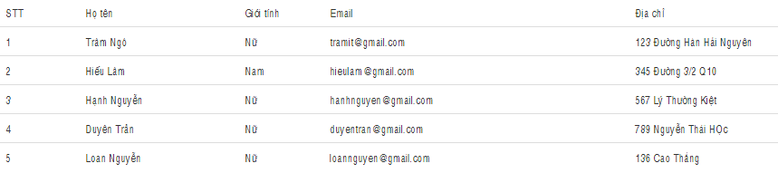

Các bước thực hiện
Bước 1: Code HTML Table cơ bản cho trang web
<!doctype html>
<html>
<head>
<meta charset="utf-8"> <title>Untitled Document</title>
<meta name="viewport" content="width=devic-width,initial- scale=1.0">
<link rel="stylesheet" type="text/css" href="css/bootstrap.min.css">
</head>
<body>
<div class="container">
<div class="row">
<table class="table ">
<thead>
<tr>
<th></th>
</tr>
</thead>
<tbody>
<tr>
<td></td>
</tr>
</tbody>
</table>
</div>
Bước 2: Bổ sung nội dung vào table như sau :
<table class="table ">
<thead>
<tr>
<td width="25">STT</td>
<td width="35">Họ tên</td>
<td width="28">Giới tính</td>
<td width="134">Email</td>
<td width="138">Địa chỉ</td>
</tr>
</thead>
<tbody>
<tr>
<td>1</td>
<td>Trâm Ngô</td>
<td>Nữ</td>
<td>tramit@gmail.com</td>
<td>123 Đường Hàn Hải Nguyên</td>
</tr>
<tr>
<td>2</td>
<td>Hiếu Lâm</td>
<td>Nam</td>
<td>hieulam@gmail.com</td>
<td>345 Đường 3/2 Q10</td>
</tr>
<tr>
<td>3</td>
<td>Hạnh Nguyễn</td>
<td>Nữ</td>
<td>hanhnguyen@gmail.com</td>
<td>567 Lý Thường Kiệt</td>
</tr>
<tr>
<td>4</td>
<td>Duyên Trần</td>
<td>Nữ</td>
<td>duyentran@gmail.com</td>
<td>789 Nguyễn Thái HỌc</td>
</tr>
<tr>
<td>5</td>
<td>Loan Nguyễn</td> <td>Nữ</td>
<td>loannguyen@gmail.com</td>
<td>136 Cao Thắng</td>
</tr>
</tbody>
</table>
Bước 3 : Duyệt web để kiểm tra kết quả

CASE STUDY 2: BORDERED TABLE

Mô tả bài toán :
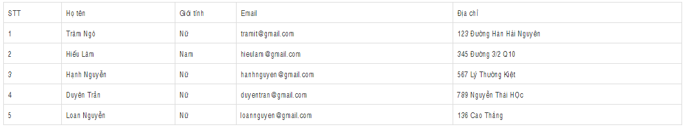

Các bước thực hiện
Bước 1: Giữ lại code của Case study 1
Bước 2: Thêm CSS vào tag <table> như sau :
<table class="table table-bordered">
Bước 3 : Duyệt web để kiểm tra kết quả

CASE STUDY 3: TABLE-STRIPED

Mô tả bài toán :
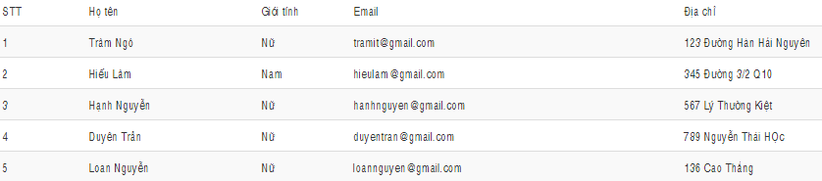

Các bước thực hiện
Bước 1: Giữ lại code của Case study 1
Bước 2: Thêm CSS vào tag <table> như sau :
<table class="table table-striped">
Bước 3 : Duyệt web để kiểm tra kết quả

CASE STUDY 4: TABLE-HOVER

Mô tả bài toán : Di chuyển mouse lên các dòng, sẽ tạo ra hiệu ứng chọn dòng
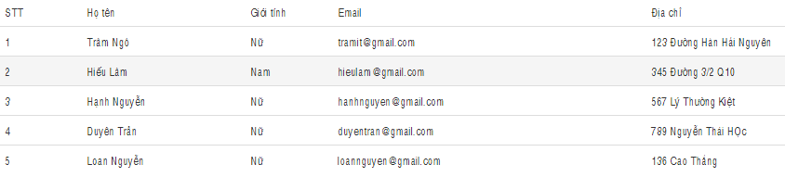

Các bước thực hiện
Bước 1: Giữ lại code của Case study 1
Bước 2: Thêm CSS vào tag <table> như sau :
<table class="table table-hover">
Bước 3: Duyệt web để kiểm tra kết quả

CASE STUDY 5: CONTEXTUAL CLASSES

Mô tả bài toán : Tạo ra các màu sắc khác nhau trên các dòng
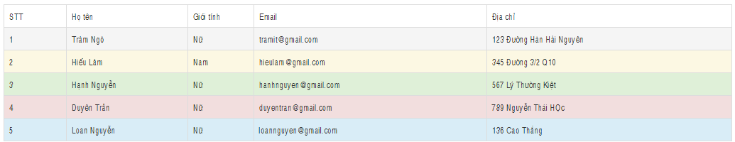

Các bước thực hiện
Bước 1: Giữ lại code của Case study 1
Bước 2: Thêm CSS vào tag <table> như sau :
<tbody>
<tr class="active">
<td>1</td>
<td>Trâm Ngô</td>
<td>Nữ</td>
<td>tramit@gmail.com</td>
<td>123 Đường Hàn Hải Nguyên</td>
</tr>
<tr class="warning">
<td>2</td>
<td>Hiếu Lâm</td>
<td>Nam</td>
<td>hieulam@gmail.com</td>
<td>345 Đường 3/2 Q10</td>
</tr>
<tr class="success">
<td>3</td>
<td>Hạnh Nguyễn</td>
<td>Nữ</td>
<td>hanhnguyen@gmail.com</td>
<td>567 Lý Thường Kiệt</td>
</tr>
<tr class="danger">
<td>4</td>
<td>Duyên Trần</td>
<td>Nữ</td>
<td>duyentran@gmail.com</td>
<td>789 Nguyễn Thái HỌc</td>
</tr>
<tr class="info">
<td>5</td>
<td>Loan Nguyễn</td> <td>Nữ</td>
<td>loannguyen@gmail.com</td>
<td>136 Cao Thắng</td>
</tr>
</tbody>
Bước 3: Duyệt web để kiểm tra kết quả
BREADCRUMB

Breadcrumb là gì ?
Breadcrumb là tập hợp các đường link phân cấp giúp người dùng có thể biết được mình đang ở trang nào và từ đó có thể di chuyển thuận lợi từ trang này trang khác trong 1 website.

Tạo breadcrumb trong bootstrap
Để có thể dễ dạng tạo ra một breadcrumb ,ta chỉ cần bọc thành phần html trong cặp thẻ ul & li, thêm vào thẻ ul class breadcrumb

CASE STUDY 1: Tạo breadcrumb cơ bản

Mô tả bài toán :

Các bước thực hiện
Bước 1: Code HTML cơ bản cho trang web
<!DOCTYPE html>
<html lang="en">
<head>
<title>Document</title>
<link rel="stylesheet" href="css/bootstrap.min.css">
<link rel="stylesheet" href="css/bootstrap-theme.min.css">
<script src="js/bootstrap.min.js"></script>
</head>
<body>
</body>
</html>
Bước 2: Code trong phần body như sau :
<div class="container">
<div class="row">
<ul class="breadcrumb">
<li> <a href="#">Tin tức</a></li>
<li> <a href="#">Sản phẩm</a></li>
<li class="active"> Khuyến mãi</li>
</ul>
</div>
Bước 3: Duyệt web để kiểm tra kết quả
IMAGE

CASE STUDY 1: SỬ DỤNG CÁC CLASS TRONG BOOTSTRAP HỖ TRỢ CHO HÌNH ẢNH

Mô tả bài toán :
- Trình bày 3 hình theo kiểu như bên dưới:

Hình 20
- Co giãn màn hình để xem kết quả responsive của bên dưới:

Hình 21

Các bước thực hiện
Bước 1: Tạo thư mục image , và copy vào thư mục vài hình .jpg
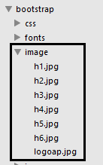
Hình 22
Bước 2: Code HTML cơ bản cho trang web
<!DOCTYPE html>
<html lang="en">
<head>
<meta charset="UTF-8">
<title>Document</title>
<link rel="stylesheet" href="css/bootstrap.min.css">
<link rel="stylesheet" href="css/bootstrap-theme.min.css">
<script src="js/bootstrap.min.js"></script>
</head>
<body>
</body>
</html>
Bước 3: Code trong phần body như sau :
<div class="container">
<div class="row">
<img src="image/h1.jpg" class="img-rounded" />
<img src="image/h1.jpg" class="img-circle" />
<img src="image/h1.jpg" class="img-thumbnail" />
<img src="image/h2.jpg" class="img-responsive" />
</div>
</div>
Bước 4: Duyệt web để kiểm tra kết quả

CASE STUDY 2: IMAGE GALLERY

Mô tả bài toán :

Hình 23

Các bước thực hiện
Bước 1: Code HTML cơ bản cho trang web ( giống case study 1 )
Bước 2: Code trong phần body như sau :
<div class="container">
<h3>Image Gallery</h3>
<div class="row">
<div class="col-md-3">
<a href="image/h3.jpg" class="thumbnail">
<img src="image/h3.jpg" height="150px" width="150px"/>
</a>
</div>
<div class="col-md-3">
<a href="image/h4.jpg" class="thumbnail">
<img src="image/h4.jpg" height="150px" width="150px"/>
</a>
</div>
<div class="col-md-3">
<a href="image/h5.jpg" class="thumbnail">
<img src="image/h5.jpg" height="150px" width="150px"/>
</a>
</div>
<div class="col-md-3">
<a href="image/h6.jpg" class="thumbnail">
<img src="image/h6.jpg" height="150px" width="150px"/>
</a>
</div>
</div>
</div>
Bước 3: Duyệt web để kiểm tra kết quả
PAGINATION

CASE STUDY 1: TẠO PAGINATION CƠ BẢN

Mô tả bài toán :
Kích thước nomal
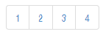
Kích thước small
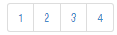
Kích thước large
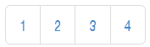

Các bước thực hiện
Bước 1: Code HTML cơ bản cho trang web
<!DOCTYPE html>
<html lang="en">
<head>
<meta charset="UTF-8">
<title>Document</title>
<link rel="stylesheet" href="css/bootstrap.min.css">
<link rel="stylesheet" href="css/bootstrap-theme.min.css">
<script src="js/bootstrap.min.js"></script>
</head>
<body>
</body>
</html>
Bước 2: Code trong phần body như sau :
<div class="container">
<div class="row">
<ul class="pagination">
<li><a href="#">1</a></li>
<li><a href="#">2</a></li>
<li><a href="#">3</a></li>
<li><a href="#">4</a></li>
</ul>
</div>
</div>
Bước 3: Duyệt web để kiểm tra kết quả
Bước 4: Thêm CSS “pagination-sm” vào <ul class="pagination">
<ul class="pagination pagination-sm">
- Duyệt web để xem kết quả small size
Bước 5: Thêm CSS “pagination-lg” vào <ul class="pagination">
<ul class="pagination pagination-lg">
- Duyệt web để xem kết quả large size

CASE STUDY 2: TẠO 2 NÚT << VÀ >> TRONG PAGINATION

Mô tả bài toán :
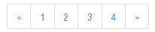

Các bước thực hiện
Bước 1: Code HTML cơ bản cho trang web ( giống case study 1 )
Bước 2: Code trong phần body như sau :
<div class="container">
<div class="row">
<ul class="pagination">
<li>
<a href="#" aria-label="Previous">
<span aria-hidden="true">&laquo;</span>
</a>
</li>
<li><a href="#">1</a></li>
<li><a href="#">2</a></li>
<li><a href="#">3</a></li>
<li><a href="#">4</a></li>
<li>
<a href="#" aria-label="Next">
<span aria-hidden="true">&raquo;</span>
</a>
</li>
</ul>
</div>
</div>
Bước 3: Duyệt web để kiểm tra kết quả

CASE STUDY 3: BỔ SUNG CLASS “ACTIVE” VÀ “DISABLE” CHO PAGINATION

Mô tả bài toán :
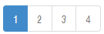

Các bước thực hiện
Bước 1: Code HTML cơ bản cho trang web ( giống các case study trên )
Bước 2: Bổ sung class CSS như sau :
<ul class="pagination">
<li class="active"><a href="#">1</a></li>
<li class="disabled"><a href="#">2</a></li>
<li class="disabled"><a href="#">3</a></li>
<li class="disabled"><a href="#">4</a></li>
</ul>
Bước 3: Duyệt web để kiểm tra kết quả

CASE STUDY 4: CLASS “PAGER”

Mô tả bài toán :
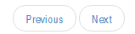

Các bước thực hiện
Bước 1: Code HTML cơ bản cho trang web ( giống case study 1 )
Bước 2: Code trong phần body như sau :
<div class="container">
<div class="row">
<ul class="pager">
<li> <a href="#">Previous</a></li>
<li> <a href="#">Next</a></li>
</ul>
</div>
</div>
Bước 3 : Duyệt web để kiểm tra kết quả
BADGES AND LABEL

CASE STUDY 1: BADGES CƠ BẢN

Mô tả bài toán:
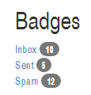
Hình 24

Các bước thực hiện
Bước 1: Code HTML cơ bản cho trang web
<!DOCTYPE html>
<html lang="en">
<head>
<meta charset="UTF-8">
<title>Document</title>
<link rel="stylesheet" href="css/bootstrap.min.css">
<link rel="stylesheet" href="css/bootstrap-theme.min.css">
<script src="js/bootstrap.min.js"></script>
</head>
<body>
</body>
</html>
Bước 2: Code trong phần body như sau :
<div class="container">
<h2>Badges</h2>
<a href="#">Inbox <span class="badge">10</span></a> <br/>
<a href="#">Sent <span class="badge">5</span></a> <br/>
<a href="#">Spam <span class="badge">12</span></a> <br/>
</div>
Bước 3: Duyệt web để kiểm tra kết quả

CASE STUDY 2: LABEL CƠ BẢN

Mô tả bài toán:
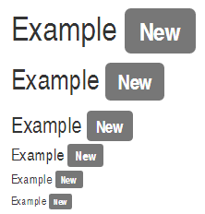
Hình 25

Các bước thực hiện
Bước 1: Code HTML cơ bản cho trang web ( giống case study 1 )
Bước 2: Code trong phần body như sau :
<div class="container">
<div class="row">
<h1> Example <span class="label label-default">New</span></h1>
<h2> Example <span class="label label-default">New</span></h2>
<h3> Example <span class="label label-default">New</span></h3>
<h4> Example <span class="label label-default">New</span></h4>
<h5> Example <span class="label label-default">New</span></h5>
<h6> Example <span class="label label-default">New</span></h6>
</div>
</div>
Bước 3: Duyệt web để kiểm tra kết quả

CASE STUDY 3: CONTEXTUAL LABEL CLASSES

Mô tả bài toán :
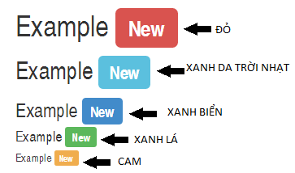
Hình 26

Các bước thực hiện
Bước 1: Giữ nguyên phần code của Case study 2
Bước 2: Bổ sung thêm các CSS khác nhau vào trong class= “label”
<div class="container">
<div class="row">
<h1> Example <span class="label label-danger">New</span></h1>
<h2> Example <span class="label label-info">New</span></h2>
<h3> Example <span class="label label-primary">New</span></h3>
<h4> Example <span class="label label-success">New</span></h4>
<h5> Example <span class="label label-warning">New</span></h5>
</div>
</div>
Bước 3: Duyệt web để kiểm tra kết quả
FORM

CASE STUDY 1: VERTICAL FORM

Mô tả bài toán:
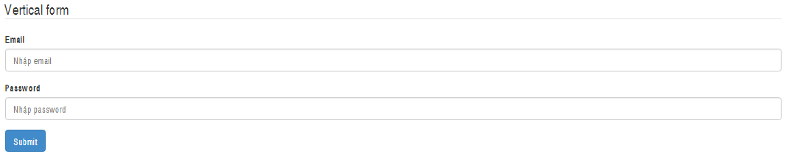
Hình 27

Các bước thực hiện
Bước 1: Code HTML cơ bản cho trang web
<!DOCTYPE html>
<html lang="en">
<head>
<meta charset="UTF-8">
<title>Document</title>
<link rel="stylesheet" href="css/bootstrap.min.css">
<link rel="stylesheet" href="css/bootstrap-theme.min.css">
<script src="js/bootstrap.min.js"></script>
</head>
<body>
</body>
</html>
Bước 2: Code trong phần body như sau :
<div class="container">
<div class="row">
<form>
<legend>Vertical form</legend>
<div class="form-group">
<label for="email">Email</label>
<input type="text" class="form-control" id="email" placeholder="Nhập email">
</div>
<div class="form-group">
<label for="password">Password</label>
<input type="password" class="form-control" id="password" placeholder="Nhập password">
</div>
<button type="submit" class="btn btn-primary">Submit</button>
</form>
</div>
</div>
Bước 3: Duyệt web để kiểm tra kết quả

CASE STUDY 2: HORIZONTAL FORM

Mô tả bài toán :
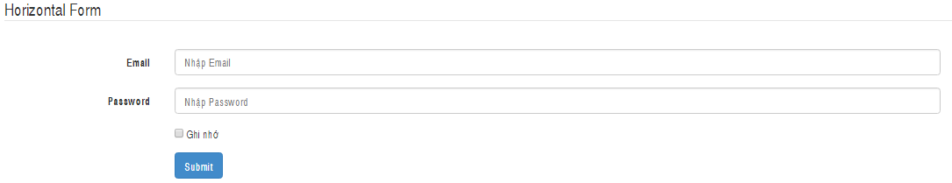
Hình 28

Các bước thực hiện
Bước 1: Code HTML cơ bản cho trang web ( giống case study 1 )
Bước 2: Code trong phần body như sau :
<div class="container">
<div class="row">
<form action="" method="POST" class="form-horizontal" >
<div class="form-group">
<legend>Horizontal Form</legend>
</div>

<div class="form-group">
<label for="email" class="control-label col-sm-2">Email</label>
<div class="col-sm-10">
<input type="text" id="email" placeholder="Nhập Email" class="form-control">
</div>
</div>
<div class="form-group">
<label for="password" class="control-label col-sm-2">Password</label>
<div class="col-sm-10">
<input type="password" id="password" placeholder="Nhập Password" class="form-control">
</div>
</div>
<div class="form-group">
<div class="col-sm-10 col-sm-offset-2">
<input type="checkbox"/> Ghi nhớ
</div>
</div>
<div class="form-group">
<div class="col-sm-10 col-sm-offset-2">
<button type="submit" class="btn btn-primary">Submit</button>
</div>
</div>
</form>
</div>
</div>
Bước 3: Duyệt web để kiểm tra kết quả

CASE STUDY 3: INLINE FORM

Mô tả bài toán:
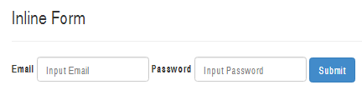
Hình 29

Các bước thực hiện
Bước 1: Code HTML cơ bản cho trang web ( giống case study 1 )
Bước 2: Code trong phần body như sau :
<div class="container">
<div class="row">
<h3>Inline Form</h3>
<hr>
<form class="form-inline">
<div class="form-group">
<label for="">Email</label>
<input type="email" class="form-control" id="email" placeholder="Input Email">
</div>
<div class="form-group">
<label for="">Password</label>
<input type="password" class="form-control" id="password" placeholder="Input Password">
</div>
<button type="submit" class="btn btn-primary">Submit</button>
</form>
</div>
</div>
Bước 3: Duyệt web để kiểm tra kết quả.
PANEL

CASE STUDY 1: DEFAULT PANEL

Mô tả bài toán:
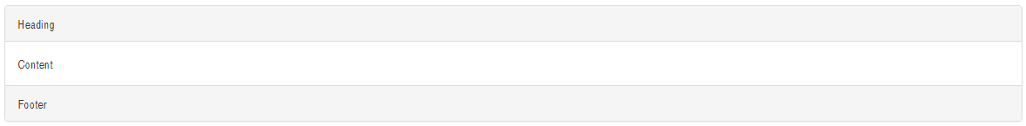

Các bước thực hiện
Bước 1: Code HTML cơ bản cho trang web
<!DOCTYPE html>
<html lang="en">
<head>
<meta charset="UTF-8">
<title>Document</title>
<link rel="stylesheet" href="css/bootstrap.min.css">
<link rel="stylesheet" href="css/bootstrap-theme.min.css">
<script src="js/bootstrap.min.js"></script>
</head>
<body>
</body>
</html>
Bước 2: Code trong phần body như sau :
<div class="container" style="margin-top:20px">
<div class="row">
<div class="panel panel-default" >
<div class="panel-heading">Heading</div>
<div class="panel-body">Content</div>
<div class="panel-footer">Footer</div>
</div>
</div>
</div>
Bước 3 : Duyệt web để kiểm tra kết quả

CASE STUDY 2: PANELS WITH CONTEXTUAL CLASSES

Mô tả bài toán:
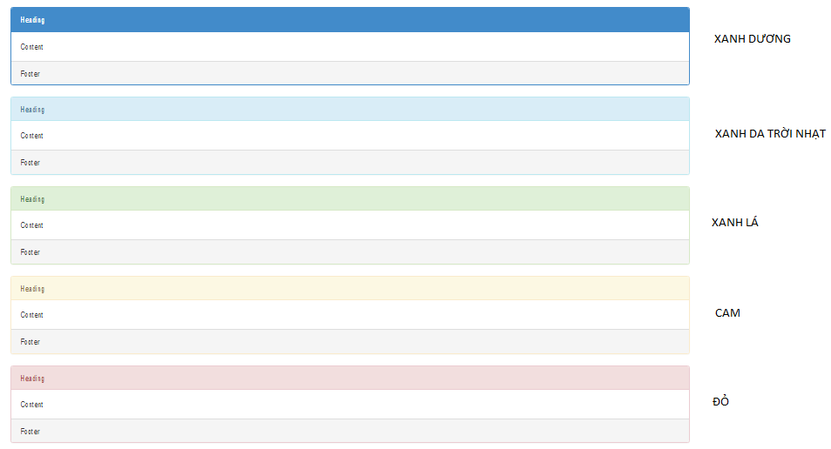

Các bước thực hiện
Bước 1: Code HTML cơ bản cho trang web ( giống case study 1 )
Bước 2: Code trong phần body như sau :
<div class="container" style="margin-top:20px">
<div class="row">
<div class="panel panel-primary" >
<div class="panel-heading">Heading</div>
<div class="panel-body">Content</div>
<div class="panel-footer">Footer</div>
</div>
<div class="panel panel-info" >
<div class="panel-heading">Heading</div>
<div class="panel-body">Content</div>
<div class="panel-footer">Footer</div>
</div>
<div class="panel panel-success" >
<div class="panel-heading">Heading</div>
<div class="panel-body">Content</div>
<div class="panel-footer">Footer</div>
</div>
<div class="panel panel-warning" >
<div class="panel-heading">Heading</div>
<div class="panel-body">Content</div>
<div class="panel-footer">Footer</div>
</div>
<div class="panel panel-danger" >
<div class="panel-heading">Heading</div>
<div class="panel-body">Content</div>
<div class="panel-footer">Footer</div>
</div>
</div>
Bước 3: Duyệt web để kiểm tra kết quả
BUTTON – BUTTON GROUP

CASE STUDY 1: TẠO BUTTON CƠ BẢN

Mô tả bài toán :
Có 3 cách để tạo button bằng Boostrap:
- Sử dụng thẻ <a>
- Sử dụng thẻ <button>
- Sử dụng thẻ <input>
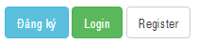

Các bước thực hiện
Bước 1: Code HTML cơ bản cho trang web
<!DOCTYPE html>
<html lang="en">
<head>
<meta charset="UTF-8">
<title>Document</title>
<link rel="stylesheet" href="css/bootstrap.min.css">
<link rel="stylesheet" href="css/bootstrap-theme.min.css">
<script src="js/bootstrap.min.js"></script>
</head>
<body>
</body>
</html>
Bước 2: Code trong phần body như sau :
<div class="container" style="margin-top:20px">
<div class="row">
<a href="#" class="btn btn-info" role="button">Đăng ký</a>
<input type="button" class="btn btn-success" value="Login">
<button type="button" class="btn btn-default">Register</button>
</div>
</div>
Bước 3 : Duyệt web để kiểm tra kết quả

CASE STUDY 2: CONTEXTUAL AND SIZE CLASSES

Mô tả bài toán:
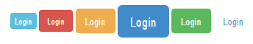

Các bước thực hiện
Bước 1: Code HTML cơ bản cho trang web ( giống case study 1 )
Bước 2: Code trong phần body như sau :
<div class="container">
<div class="row">
<button type="button" class="btn btn-info btn-xs" >Login</button>
<button type="button" class="btn btn-danger btn-sm">Login</button>
<button type="button" class="btn btn-warning btn-md">Login</button>
<button type="button" class="btn btn-primary btn-lg">Login</button>
<button type="button" class="btn btn-success">Login</button>
<button type="button" class="btn btn-link">Login</button>
</div>
</div>
Bước 3: Duyệt web để kiểm tra kết quả

CASE STUDY 3: ACTIVE AND DISABLE BUTTON

Mô tả bài toán:
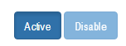

Các bước thực hiện
Bước 1: Code HTML cơ bản cho trang web ( giống case study 1 )
Bước 2: Code trong phần body như sau :
<div class="container">
<div class="row">
<button type="button" class="btn btn-primary active">Active</button>
<button type="button" class="btn btn-primary disabled">Disable</button>
</div>
</div>
Bước 3: Duyệt web để kiểm tra kết quả

CASE STUDY 4: BUTTON GROUP

Mô tả bài toán :
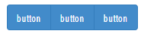

Các bước thực hiện
Bước 1: Code HTML cơ bản cho trang web ( giống case study 1 )
Bước 2: Code trong phần body như sau :
<div class="container">
<div class="row">
<div class="btn-group">
<button type="button" class="btn btn-primary">button</button>
<button type="button" class="btn btn-primary">button</button>
<button type="button" class="btn btn-primary">button</button>
</div>
</div>
</div>
Bước 3: Duyệt web để kiểm tra kết quả

CASE STUDY 5: VERTICAL BUTTON GROUP

Mô tả bài toán :
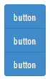

Các bước thực hiện
Bước 1: Code HTML cơ bản cho trang web ( giống case study 1 )
Bước 2: Code trong phần body như sau :
<div class="container">
<div class="row">
<div class="btn-group-vertical">
<button type="button" class="btn btn-primary">button</button>
<button type="button" class="btn btn-primary">button</button>
<button type="button" class="btn btn-primary">button</button>
</div>
</div>
</div>
Bước 3: Duyệt web để kiểm tra kết quả

CASE STUDY 6: JUSTIFIED BUTTON GROUP

Mô tả bài toán :
Có 2 cách trình bày Justified Button Group
- Trình bày các nút bằng thẻ <button>
- Trình bày các nút bằng thẻ <a>

Các bước thực hiện
Bước 1: Code HTML cơ bản cho trang web ( giống case study 1 )
Bước 2: Code trong phần body như sau :
- Trình bày các nút bằng thẻ <button>
<div class="container">
<div class="row">
<div class="btn-group btn-group-justified">
<div class="btn-group">
<button type="button" class="btn btn-warning">button</button>
</div>
<div class="btn-group">
<button type="button" class="btn btn-warning">button</button>
</div>
<div class="btn-group">
<button type="button" class="btn btn-warning">button</button>
</div>
</div>
</div>
</div>
- Trình bày các nút bằng thẻ <a>
<div class="container">
<div class="row">
<div class="btn-group btn-group-justified">
<a href="#" class="btn btn-success">Click</a>
<a href="#" class="btn btn-success">Click</a>
<a href="#" class="btn btn-success">Click</a>
</div>
</div>
</div>
Bước 3: Duyệt web để kiểm tra kết quả

CASE STUDY 7: NESTING BUTTON GROUPS & DROPDOWN MENUS

Mô tả bài toán :
- Loại Dropdown nằm kèm trong nút
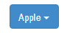
- Loại dropdown là 1 nút nằm rời ngoài
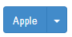

Các bước thực hiện
Bước 1: Download file JQuery theo link sau: http://bit.ly/1YrfTyo
- Sau đó đưa file JQuery vào thư mục js strong Bootstrap
Bước 2: Code HTML cơ bản cho trang web
Lưu ý : đưa thêm đường dẫn file JQuery vào
<!DOCTYPE html>
<html lang="en">
<head>
<meta charset="UTF-8">
<title>Document</title>
<link rel="stylesheet" type="text/css" href="css/bootstrap.min.css">
<script type="text/javascript" src="js/jquery.min.js"></script>
<script type="text/javascript" src="js/bootstrap.min.js"></script>
</head>
<body>
</body>
</html>
Bước 3: Code trong phần body như sau
- Loại Dropdown nằm kèm trong nút
<div class="container">
<div class="btn-group">
<button type="button" class="btn btn-primary dropdown-toggle" data-toggle="dropdown"> Apple <span class="caret"></span></button>
<ul class="dropdown-menu" role="menu">
<li><a href="#">Tablet</a></li>
<li><a href="#">Smartphone</a></li>
</ul>
</div>
</div>
- Duyệt web để kiểm tra kết quả
- Loại Dropdown là 1 nút nằm rời ngoài
<div class="container">
<div class="btn-group">
<button type="button" class="btn btn-primary">Apple</button>
<button type="button" class="btn btn-primary dropdown-toggle" data-toggle="dropdown">
<span class="caret"></span>
</button>
<ul class="dropdown-menu" role="menu">
<li><a href="#">Tablet</a></li>
<li><a href="#">Smartphone</a></li>
</ul>
</div>
</div>
- Duyệt web để kiểm tra kết quả
GLYPHICON

Glyphicons trong bootstrap 3
Glyphicons là những biểu tượng mà các bạn có thể áp dụng nó vào website của các bạn. và nó thuộc về dạng font-icons nên chúng ta hoàn toàn có thể thay đổi màu sắc và kích thước của nó dễ dàng

CASE STUDY 1: ĐƯA GLYPHICON VÀO TRANG WEB

Mô tả bài toán:
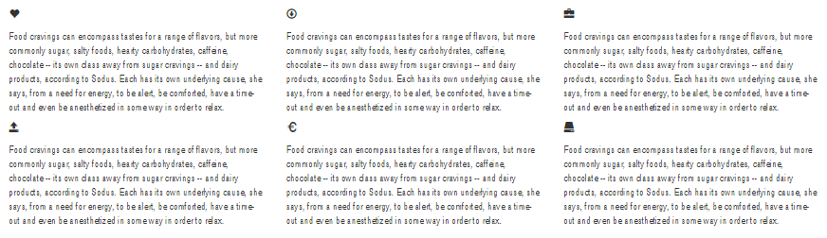

Các bước thực hiện
Bước 1: Code HTML cơ bản cho trang web
<!DOCTYPE html>
<html lang="en">
<head>
<meta charset="UTF-8">
<title>Document</title>
<link rel="stylesheet" href="css/bootstrap.min.css">
<link rel="stylesheet" href="css/bootstrap-theme.min.css">
<style >
.container {
margin-top: 20px;
}
</style>
</head>
<body>
</body>
</html>
Bước 2: Code trong phần body như sau :
<div class="container">
<div class="row">
<div class="col-md-4">
<p><span class="glyphicon glyphicon-heart"></span></p>
<p>Food cravings can encompass tastes for a range of flavors, but more commonly sugar, salty foods, hearty carbohydrates, caffeine, chocolate -- its own class away from sugar cravings -- and dairy products, according to Sodus. Each has its own underlying cause, she says, from a need for energy, to be alert, be comforted, have a time-out and even be anesthetized in some way in order to relax.</p>
</div>
<div class="col-md-4">
<p><span class="glyphicon glyphicon-download"></span></p>
<p>Food cravings……</p>
</div>
<div class="col-md-4">
<p><span class="glyphicon glyphicon-briefcase"></span></p>
<p>Food cravings……</p>
</div>
<div class="col-md-4">
<p><span class="glyphicon glyphicon-open"></span></p>
<p>Food cravings ……</p>
</div>
<div class="col-md-4">
<p><span class="glyphicon glyphicon-euro"></span></p>
<p>Food cravings……4</p>
<div>
<div class="col-md-4">
<p><span class="glyphicon glyphicon-hdd"></span></p>
<p>Food cravings…..</p>
</div>
</div>
</div>
Bước 3 : Duyệt web để kiểm tra kết quả

CASE STUDY 2: THAY ĐỔI FONT SIZE VÀ COLOR CHO GLYPHICON

Mô tả bài toán :
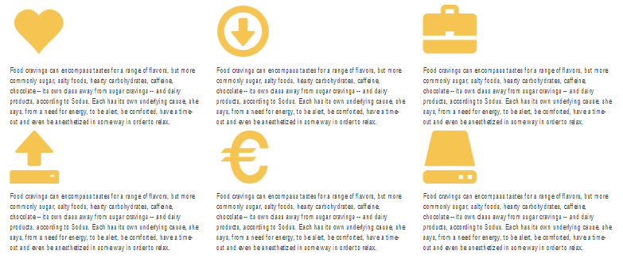

Các bước thực hiện
Bước 1: Giữ lại toàn bộ code ở case study 1
Bước 2: Bổ sung thuộc tính cho class .glyphicon
<style type="text/css">
.container
{
margin-top: 20px;
}
.glyphicon
{
font-size: 100px;
color: red;
}
</style>
Bước 3: Duyệt web để kiểm tra kết quả
NAVIGATION MENU

CASE STUDY 1: TẠO MENU CƠ BẢN

Mô tả bài toán:
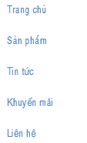

Các bước thực hiện
Bước 1: Code HTML cơ bản cho trang web
<!DOCTYPE html>
<html lang="en">
<head>
<meta charset="UTF-8">
<title>Document</title>
<link rel="stylesheet" href="css/bootstrap.min.css">
<link rel="stylesheet" href="css/bootstrap-theme.min.css">
</head>
<body>
</body>
</html>
Bước 2: Code trong phần body như sau :
<div class="container">
<div class="row">
<ul class="nav">
<li><a href="#">Trang chủ</a></li>
<li><a href="#">Sản phẩm</a></li>
<li><a href="#">Tin tức</a></li>
<li><a href="#">Khuyến mãi</a></li>
<li><a href="#">Liên hệ</a></li>
</ul>
</div>
</div>
Bước 3 : Duyệt web để kiểm tra kết quả

CASE STUDY 2: SỬ DỤNG CLASS “NAV-TABS” VÀO MENU

Mô tả bài toán :
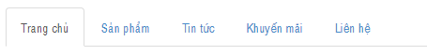

Các bước thực hiện
Bước 1: Code HTML cơ bản cho trang web ( giống case study 1 )
Bước 2: Code trong phần body như sau
<div class="container">
<div class="row">
<ul class="nav nav-tabs">
<li class="active"><a href="#">Trang chủ</a></li>
<li><a href="#" >Sản phẩm</a></li>
<li><a href="#">Tin tức</a></li>
<li><a href="#">Khuyến mãi</a></li>
<li><a href="#">Liên hệ</a></li>
</ul>
</div>
</div>
Bước 3: Duyệt web để kiểm tra kết quả

CASE STUDY 3: ĐƯA GLYPHICON VÀO MENU

Mô tả bài toán :
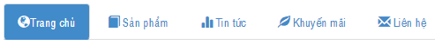

Các bước thực hiện
Bước 1: Code HTML cơ bản cho trang web ( giống case study 1 )
Bước 2: Code trong phần body như sau :
<div class="container">
<div class="row">
<ul class="nav nav-tabs nav-pills">
<li class="active"><a href="#"><span class="glyphicon glyphicon-globe"></span>Trang chủ</a></li>
<li><a href="#"><span class="glyphicon glyphicon-book"></span> Sản phẩm</a></li>
<li><a href="#"><span class="glyphicon glyphicon-stats"></span> Tin tức</a></li>
<li><a href="#"><span class="glyphicon glyphicon-leaf"></span> Khuyến mãi</a></li>
<li><a href="#"><span class="glyphicon glyphicon-envelope"></span> Liên hệ</a></li>
</ul>
</div>
</div>
Bước 3: Duyệt web để kiểm tra kết quả
NAVIGATION BAR

CASE STUDY 1: NAVIGATION BAR CĂN BẢN

Mô tả bài toán :

Các bước thực hiện
Bước 1: Code HTML cơ bản cho trang web
<!DOCTYPE html>
<html lang="en">
<head>
<meta charset="UTF-8">
<title>Document</title>
<link rel="stylesheet" href="css/bootstrap.min.css">
<link rel="stylesheet" href="css/bootstrap-theme.min.css">
<script src="js/jquery.min.js"></script>
<script src="js/bootstrap.min.js"></script>
</head>
<body>
</body>
</html>
Bước 2: Code trong phần body như sau :
<nav class="navbar navbar-default">
<div class="container-fluid">
<div class="navbar-header">
<a href="#" class="navbar-brand"><img src="image/logoap.jpg" class="logo">Apple Store </a>
</div>
<ul class="nav navbar-nav">
<li class="active"><a href="#">Home</a></li>
<li><a href="#">Page 1</a></li>
<li><a href="#">Page 2</a></li>
<li><a href="#">Page 3</a></li>
</ul>
<ul class="nav navbar-nav navbar-right">
<li><a href=""><span class="glyphicon glyphicon-user"></span>
Sign Up</a></li>
<li><a href=""><span class="glyphicon glyphicon-log-in"></span> Login</a></li>
</ul>
</div>
</nav>
Bước 3: Bổ sung thuộc tính CSS để chỉnh lại kích thước hình Logo và vị trí đặt brand
<style>
.logo {
height:50px;
width:50px;
}
.navbar-brand{
padding: 0px;
margin-right: 10px;
}
</style>
Bước 4: Duyệt web để kiểm tra kết quả
Bước 5: Thay đổi kiểu cho Thanh navigation bar
Thay đổi dòng code : <nav class="navbar navbar-default">
- Bằng <nav class="navbar navbar-inverse"> => chạy trang web để xem kết quả
- Bằng <nav class="navbar navbar-inverse navbar-fixed-top"> => chạy trang web để xem kết quả

CASE STUDY 2: ĐƯA DROPDOWN MENU VÀO NAVIGATION BAR

Mô tả bài toán :
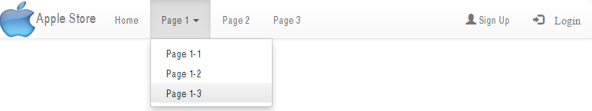

Các bước thực hiện
Bước 1: Bổ sung code in đậm vào cho Case Study 1:
<ul class="nav navbar-nav">
<li> <a href="#">Home</a></li>
<li class="dropdown">
<a href="#" class="dropdown-toggle" data-toggle="dropdown">
Page 1 <span class="caret"></span>
</a>
<ul class="dropdown-menu">
<li><a href="#">Page 1-1</a></li>
<li><a href="#">Page 1-2</a></li>
<li><a href="#">Page 1-3</a></li>
</ul>
</li>
<li><a href="#">Page 2</a></li>
<li><a href="#">Page 3</a></li>
</ul>
Bước 2 : Duyệt web để kiểm tra kết quả

CASE STUDY 3: ĐƯA FORM VÀO NAVIGATION BAR

Mô tả bài toán :

Các bước thực hiện
Bước 1: Bổ sung “phần code in đậm” vào cho Case Study 2:
<ul class="nav navbar-nav navbar-right">
<li><a href=""><span class="glyphicon glyphicon-user"></span> Sign Up</a></li>
<li><a href=""><span class="glyphicon glyphicon-log-in"> Login</a></li>
</ul>
<!—Thêm đoạn code form sau đoạn code ul trên-->
<form class="nav navbar-form navbar-left">
<div class="form-group">
<input type="text" class="form-control" placeholder="Search">
<button type="submit" class="btn btn-success">Submit</button>
</div>
</form>
Bước 2 : Duyệt web để kiểm tra kết quả

CASE STUDY 4: COLLAPSING THE NAVIGATION BAR

Mô tả bài toán: Khi trình duyệt bị thu nhỏ , Thanh Navigation Bar sẽ thay đổi bằng cách thu các menu lại để tương thích với thiết bị đang duyệt web
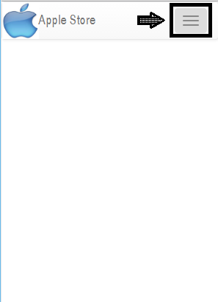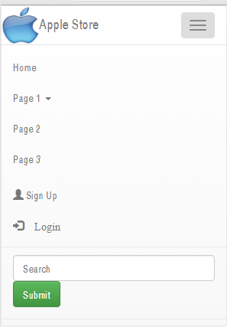

Các bước thực hiện
Bước 1: Bổ sung code in đậm vào cho Case Study 4
- Phần div class=”navbar-header” :
<div class="navbar-header">
<!-- thêm nút thu nhỏ -->
<button type="button" class= "navbar-toggle" data-toggle="collapse" data-target="#myNavbar">
<span class="icon-bar"></span>
<span class="icon-bar"></span>
<span class="icon-bar"></span>
</button>
<a href="#" class="navbar-brand"><img src="image/logoap.jpg" class="logo">Apple Store </a>
</div>
- Thêm thẻ div class= “collapse navbar-collapse” bao lấy toàn bộ đoạn code thẻ ul class= “nav navbar-nav”
Lưu ý : phần id="myNavbar" phần 2 , trùng từ khóa đặt tên với data-target="#myNavbar"ở đoạn 1 trên .
- Điều đó có nghĩa là : Button ở trên , điều khiển chức năng bật tắt của toàn khu vực được đặt id = “myNavbar ” bên dưới
<div class="collapse navbar-collapse " id="myNavbar">
<ul class="nav navbar-nav">
<li> <a href="#">Home</a> </li>
<li class="dropdown">
<a href="#" class="dropdown-toggle" data-toggle="dropdown"> Page 1 <span class="caret"></spa
</a>
<ul class="dropdown-menu">
<li><a href="#">Page 1-1</a></li>
<li><a href="#">Page 1-2</a></li>
<li><a href="#">Page 1-3</a></li>
</ul>
</li>
<li><a href="#">Page 2</a></li>
<li><a href="#">Page 3</a></li>
</ul>
<ul class="nav navbar-nav navbar-right">
<li><a href=""><span class="glyphicon glyphicon-user"></span> Sign Up</a></li>
<li><a href=""><span class="glyphicon glyphicon-log-in"> Login</a></li>
</ul>
<form class="nav navbar-form navbar-left">
<div class="form-group">
<input type="text" class="form-control" placeholder="Search">
<button type="submit" class="btn btn-success">Submit</button>
</div>
</form>
</div>
Bước 3 : Duyệt web để kiểm tra kết quả
DROPDOWN

CASE STUDY 1: HIỂN THỊ DROPDOWN BẰNG CÁCH NHẤN LINK <A>

Mô tả bài toán:
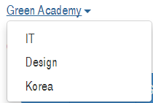

Các bước thực hiện
Bước 1: Code HTML cơ bản cho trang web
<!DOCTYPE html>
<html lang="en">
<head>
<title>Bootstrap Example</title>
<meta charset="utf-8">
<meta name="viewport" content="width=device-width, initial-scale=1">
<link rel="stylesheet" type="text/css" href="css/bootstrap.min.css">
<script src="js/jquery.min.js"></script>
<script src="js/bootstrap.min.js"></script>
</head>
<body>
</body>
</html>
Bước 2: Code trong phần body như sau :
<div class="container">
<div class="row">
<div class="dropdown">
<a href="#" data-toggle="dropdown">Green Academy<span class="caret"> </span></a>
<ul class="dropdown-menu">
<li><a href="#">IT</a></li>
<li><a href="#">Design</a></li>
<li><a href="#">Korea</a></li>
</ul>
</div>
</div>
</div>
Bước 3: Duyệt web để kiểm tra kết quả
Bước 4: Tạo đường gạch ngang giữa các Item ,
Ta chèn thêm thẻ <div class="divider"> vào vị trí cần tạo gạch phân cách
<li><a href="#">Design</a></li>
<div class="divider"></div>
<li><a href="#">Korea</a></li>
Kết quả như sau
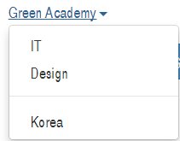

CASE STUDY 2: HIỂN THỊ DROPDOWN BẰNG CÁCH NHẤN BUTTON

Mô tả bài toán :
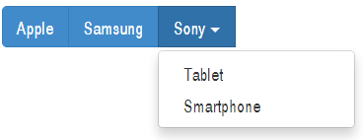

Các bước thực hiện
Bước 1: Code HTML cơ bản cho trang web ( giống các case study 1 )
Bước 2: Code trong phần body như sau :
<div class="container">
<div class="btn-group">
<button type="button" class="btn btn-primary">Apple</button>
<button type="button" class="btn btn-primary">Samsung</button>
<div class="btn-group">
<button type="button" class="btn btn-primary" data-toggle="dropdown">
Sony <span class="caret"></span></button>
<ul class="dropdown-menu" role="menu">
<li><a href="#">Tablet</a></li>
<li><a href="#">Smartphone</a></li>
</ul>
</div>
</div>
</div>
Bước 3: Duyệt web để kiểm tra kết quả
TAB – PILLS

CASE STUDY 1: BASIC TAB

Mô tả bài toán:
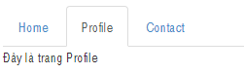

Các bước thực hiện
Bước 1: Code HTML cơ bản cho trang web
<!DOCTYPE html>
<html lang="en">
<head>
<meta charset="UTF-8">
<title>Document</title>
<link rel="stylesheet" href="css/bootstrap.min.css">
<link rel="stylesheet" href="css/bootstrap-theme.min.css">
<script src="js/jquery.min.js"></script>
<script src="js/bootstrap.min.js"></script>
</head>
<body>
</body>
</html>
Bước 2: Code trong phần body như sau :
<div class="container" style="margin:20px">
<div class="row">
<!—Phần menu tab dung điều hướng-->
<ul class="nav nav-tabs">
<li><a href="#home" data-toggle="tab">Home</a></li>
<li><a href="#profile" data-toggle="tab">Profile</a></li>
<li><a href="#contact" data-toggle="tab">Contact</a></li>
</ul>
<!—Phần nội dung ứng với từng tab -->
<div class="tab-content">
<div class="tab-pane" id="home">Đây là trang Home</div>
<div class="tab-pane" id="profile">Đây là trang Profile</div>
<div class="tab-pane" id="contact">Đây là trang Contact</div>
</div>
</div>
</div>
Bước 3 : Duyệt web để kiểm tra kết quả

CASE STUDY 2: BASIC PILL

Mô tả bài toán :
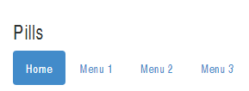

Các bước thực hiện
Bước 1: Code HTML cơ bản cho trang web ( giống các case study 1)
Bước 2: Code trong phần body như sau :
<div class="container">
<div class="row">
<h3>Pills</h3>
<ul class="nav nav-pills">
<li class="active"><a href="#">Home</a></li>
<li><a href="#">Menu 1</a></li>
<li><a href="#">Menu 2</a></li>
<li><a href="#">Menu 3</a></li>
</ul>
</div>
</div>
Bước 3: Duyệt web để kiểm tra kết quả
JUMBOTRON
Jumbotron trong Bootstrap : là class dùng để tạo ra một background màu xám, bọc các nội dung ở bên trong, thường được dùng để mô tả thông tin quan trọng như là khuyến mãi, giới thiệu sản phẩm mới…

CASE STUDY 1:BASIC JUMBOTRON

Mô tả bài toán :


Các bước thực hiện
Bước 1: Code HTML cơ bản cho trang web
<!DOCTYPE html>
<html lang="en">
<head>
<meta charset="UTF-8">
<title>Document</title>
</head>
<link rel="stylesheet" href="css/bootstrap.min.css">
<link rel="stylesheet" href="css/bootstrap-theme.min.css">
<script src="js/jquery.min.js"></script>
<script src="js/bootstrap.min.js"></script>
<body>
</body>
</html>
Bước 2: Code trong phần body như sau :
<div class="container">
<div class="row">
<div class="col-md-12">
<div class="jumbotron">
<h1>Java Developers (Senior & Junior)</h1>
<p>To meet the expansion of our Vietnam office, we are recruiting qualified Junior and Senior Java Developers in Hanoi and Hochiminh as follows:Design and developer of applications for US, UK, Australia customers using Java, J2EE, Spring, Hibernate which requires Oracle skill <br>Actively involve self in the analysis of requirements & implementation of enhancements and change requests </p>
<a href="#" class="btn btn-danger btn-lg">Apply Now</a
</div>
</div>
</div>
</div>
Bước 3: Duyệt web để kiểm tra kết quả
COLLAPSE

CASE STUDY 1: CLICK NÚT CHO ẨN HIỆN 1 PHẦN NỘI DUNG NÀO ĐÓ TRÊN TRANG WEB

Mô tả bài toán:
- Trạng thái ban đầu
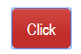
- Trạng thái click nút
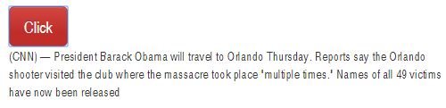

Các bước thực hiện
Bước 1: Code HTML cơ bản cho trang web
<!DOCTYPE html>
<html lang="en">
<head>
<meta charset="UTF-8">
<title>Document</title>
<link rel="stylesheet" href="css/bootstrap.min.css">
<link rel="stylesheet" href="css/bootstrap-theme.min.css">
<script src="js/jquery.min.js"></script>
<script src="js/bootstrap.min.js"></script>
</head>
<body>
</body>
</html>
Bước 2: Code trong phần body như sau :
Lưu ý : <button data-target="#demo” > điều khiển ẩn hiện đoạn nội dung nằm trong thẻ <div id="demo">
<div class="container" style="margin-top:20px;width:500px">
<div class="row">
<button class="btn btn-danger btn-lg" data-toggle="collapse" data-target="#demo">Click</button>
<div id="demo" class="collapse">
(CNN) — President Barack Obama will travel to Orlando Thursday. Reports say the Orlando shooter visited the club where the massacre took place "multiple times." Names of all 49 victims have now been released
</div>
</div>
</div>
Bước 3: Duyệt web để kiểm tra kết quả
TOOLTIP

CASE STUDY 1: BASIC TOOLTIP

Mô tả bài toán : Đưa mouse qua dòng chữ “Hover over me” sẽ hiện lên chú thích như hình
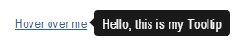

Các bước thực hiện
Bước 1: Code HTML cơ bản cho trang web
<!DOCTYPE html>
<html lang="en">
<head>
<meta charset="UTF-8">
<title>Document</title>
<link rel="stylesheet" href="css/bootstrap.min.css">
<link rel="stylesheet" href="css/bootstrap-theme.min.css">
<script src="js/jquery.min.js"></script>
<script src="js/bootstrap.min.js"></script>
</head>
<body>
</body>
</html>
Bước 2: Code trong phần body như sau :
<div class="container" style="margin-top:50px">
<div class="row">
<a href="#" data-toggle="tooltip" title="Hello, this is my Tooltip" data-placement="right" id="mytip">Hover over me</a>
</div>
</div>
Bước 3 : Bổ sung đoạn code JQuery <script>…</script> : ( đặt trong khu vực thẻ head)
<head>
<script>
$(document).ready(function() {
$('#mytip').tooltip();
});
</script>
</head>
Bước 4: Chỉnh lại font chữ cho ToolTip
<style type="text/css">
.tooltip
{
font-size: 15px;
}
</style>
Bước 5: Duyệt web để kiểm tra kết quả
Bước 6: Thay đổi vị trí hiển thị Tooltip
data-placement="top"
data-placement="left"
data-placement="bottom"
data-placement="right"
MODAL

CASE STUDY 1:BASIC MODAL

Mô tả bài toán :
- Trạng thái ban đầu
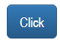
- Click nút , sẽ hiện ra bảng thông báo:
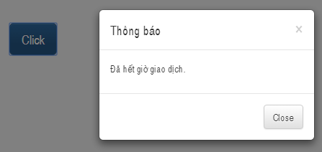

Các bước thực hiện
Bước 1: Code HTML cơ bản cho trang web
<!DOCTYPE html>
<html lang="en">
<head>
<meta charset="UTF-8">
<title>Document</title>
<link rel="stylesheet" href="css/bootstrap.min.css">
<link rel="stylesheet" href="css/bootstrap-theme.min.css">
<script src="js/jquery.min.js"></script>
<script src="js/bootstrap.min.js"></script>
</head>
<body>
</body>
</html>
Bước 2: Code trong phần body như sau :
<div class="container" style="margin-top:20px">
<div class="row">
<button type="button" class="btn btn-primary btn-lg" data-toggle="modal" data-target="#myModal">Click</button>
<!—Phần Modal -->
<div id="myModal" class="modal fade">
<div class="modal-dialog modal-sm">
<!-- Modal content bao gồm 3 phần -->
<div class="modal-content">
<div class="modal-header">
<button type="button" class="close" data-dismiss="modal">&times;</button>
<h4 class="modal-title">Thông báo</h4>
</div>
<div class="modal-body">
<p>Đã hết giờ giao dịch.</p>
</div>
<div class="modal-footer">
<button type="button" class="btn btn-default" data-dismiss="modal"> Close</button>
</div>
</div>
</div>
</div>
</div>
</div>
Bước 3: Duyệt web để kiểm tra kết quả
CAROUSEL

CASE STUDY 1:BASIC CAROUSEL

Mô tả bài toán: Chuyển đổi giữa các hình ảnh
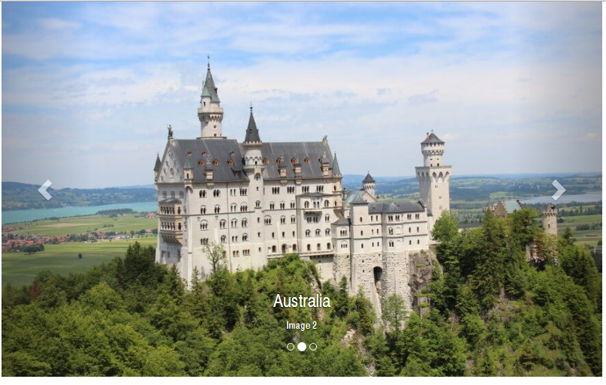
Hình 30

Các bước thực hiện
Bước 1: Code HTML cơ bản cho trang web
<!DOCTYPE html>
<html lang="en">
<head>
<meta charset="UTF-8">
<title>Document</title>
<link rel="stylesheet" href="css/bootstrap.min.css">
<link rel="stylesheet" href="css/bootstrap-theme.min.css">
<script src="js/jquery.min.js"></script>
<script src="js/bootstrap.min.js"></script>
</head>
<body>

</body>
</html>
Bước 2: Code trong phần body như sau :
<div class="container" style="width:800px">
<div class="row">
<div id="carousel-id" class="carousel slide" data-ride="carousel">
<!—3 nút tròn nhỏ bên dưới hình-->
<ol class="carousel-indicators">
<li data-target="#carousel-id" data-slide-to="0" class="active"></li>
<li data-target="#carousel-id" data-slide-to="1" ></li>
<li data-target="#carousel-id" data-slide-to="2" ></li>
</ol>
<!—Nội dung -->
<div class="carousel-inner">
<!—1 item bao gồm : Hình và Tiêu đề -->
<div class="item active">
<img src="image/h1.jpg">
<div class="container">
<div class="carousel-caption">
<h3>Vietnam</h3>
<p> Image 1 </p>
</div>
</div>
</div>
<!—1 item bao gồm : Hình và Tiêu đề -->
<div class="item">
<img src="image/h2.jpg">
<div class="container">
<div class="carousel-caption">
<h3>Australia</h3>
<p>Image 2</p>
</div>
</div>
</div>
<!—1 item bao gồm : Hình và Tiêu đề -->
<div class="item">
<img src="image/h3.jpg"/>
<div class="container">
<div class="carousel-caption">
<h1>Canada</h1>
<p>Image 3</p>
</div>
</div>
</div>
</div>
<!—2 nút < > ( Next & Previous) ở 2 đầu -->
<a class="left carousel-control" href="#carousel-id" data-slide="prev"><span class="glyphicon glyphicon-chevron-left"></span></a>
<a class="right carousel-control" href="#carousel-id" data-slide="next"><span class="glyphicon glyphicon-chevron-right"></span></a>
</div>
</div>
</div>
Bước 3: Duyệt web để kiểm tra kết quả
SCROLLSPY

CASE STUDY 1: BASIC SCROLLSPY

Mô tả bài toán:
Scrollspy được sử dụng để tự động cập nhật vị trí di chuyển của trang web - dựa trên các liên kết trên thanh điều hướng ( Thanh menu)
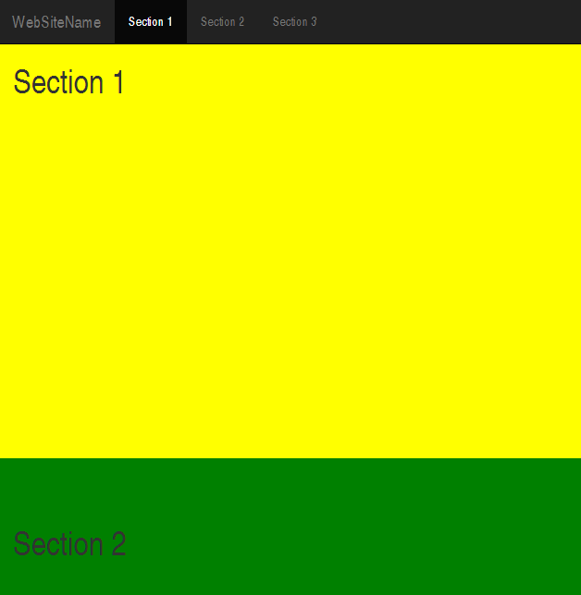
Hình 31

Các bước thực hiện
Bước 1: Code HTML cơ bản cho trang web
<!DOCTYPE html>
<html lang="en">
<head>
<meta charset="UTF-8">
<title>Document</title>
</head>
<link rel="stylesheet" href="css/bootstrap.min.css">
<link rel="stylesheet" href="css/bootstrap-theme.min.css">
<script src="js/jquery.min.js"></script>
<script src="js/bootstrap.min.js"></script>
<body data-spy="scroll" data-target="#myScrollspy" data-offset="50">
</body>
</html>
Bước 2: Bổ sung các CSS nằm trong phần phần thẻ head , để định dạng kích thước và màu sắc cho các khu vực Section
<style>
body {
position: relative;
}
#section1 {padding-top:50px;height:500px;background-color: yellow;}
#section2 {padding-top:50px;height:500px;background-color: green;}
#section3 {padding-top:50px;height:500px;background-color: pink;}
</style>
Bước 3: Code trong phần body như sau :
- Tạo thanh navigation bar
<body data-spy="scroll" data-target="#myScrollspy" data-offset="50">
<nav class="navbar navbar-inverse navbar-fixed-top" id=“myScrollspy”>
<div class="container-fluid">
<div class="navbar-header">
<a class="navbar-brand" href="#">WebSiteName</a>
</div>
<div class="collapse navbar-collapse" id="myNavbar">
<ul class="nav navbar-nav">
<li><a href="#section1">Section 1</a></li>
<li><a href="#section2">Section 2</a></li>
<li><a href="#section3">Section 3</a></li>
</ul>
</div>
</div>
</nav>
- Tạo 3 khu vực ( session ) trên trang web
<div id="section1" class="container-fluid">
<h1>Section 1</h1>
</div>
<div id="section2" class="container-fluid">
<h1>Section 2</h1>
</div>
<div id="section3" class="container-fluid">
<h1>Section 3</h1>
</div>
</body>
Bước 4: Duyệt web để kiểm tra kết quả
- Click vào từng Link trên menu để theo dõi khu vực trang web sẽ nhảy đến
- Scroll mouse để trang web trượt lên xuống, đồng thời theo dõi sự thay đổi trên thanh menu

CASE STUDY 2: SCROLLSPY VERTICAL MENU

Mô tả bài toán: Click chọn menu bên trái , Webpage bên phải sẽ di chuyển đến vị trí tương ứng
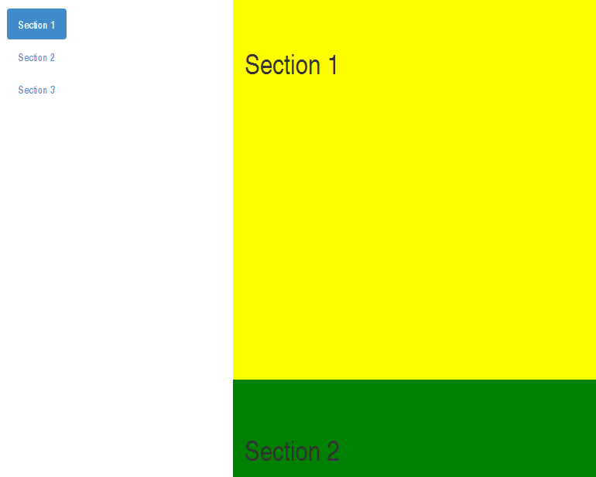
Hình 32

Các bước thực hiện
Bước 1: Code HTML cơ bản cho trang web
<!DOCTYPE html>
<html lang="en">
<head>
<meta charset="UTF-8">
<title>Document</title>
</head>
<link rel="stylesheet" href="css/bootstrap.min.css">
<link rel="stylesheet" href="css/bootstrap-theme.min.css">
<script src="js/jquery.min.js"></script>
<script src="js/bootstrap.min.js"></script>
<body data-spy="scroll" data-target="#myScrollspy" data-offset="50">
</body>
</html>
Bước 2: Bổ sung các CSS nằm trong phần phần thẻ head
<style>
body {
position: relative;
}
ul.nav-pills {
top: 20px;
position: fixed;
}
div.col-sm-9 div {
height: 250px;
font-size: 28px;
}
#section1 {padding-top:50px;height:500px;background-color: yellow;}
#section2 {padding-top:50px;height:500px;background-color: green;}
#section3 {padding-top:50px;height:500px;background-color: pink;}
</style>
Bước 3: Code trong phần body như sau :
- Tạo thanh navigation bar
<body data-spy="scroll" data-target="#myScrollspy" data-offset="50">
<div class="container">
<div class="row">
<nav class="col-sm-3" id="myScrollspy">
<ul class="nav nav-pills nav-stacked">
<li><a href="#section1">Section 1</a></li>
<li><a href="#section2">Section 2</a></li>
<li><a href="#section3">Section 3</a></li>
</ul>
</nav>
- Tạo 3 khu vực ( session ) trên trang web
<div class="col-sm-9">
<div id="section1" class="container-fluid">
<h1>Section 1</h1>
</div>
<div id="section2" class="container-fluid">
<h1>Section 2</h1>
</div>
<div id="section3" class="container-fluid">
<h1>Section 3</h1>
</div>
</div> <!—đóng thẻ div class="col-sm-9">-->
</div> <!—Đóng thẻ div class= “row”-->
</div> <!-- Đóng thẻ div class= “container”-->
Bước 4: Duyệt web để kiểm tra kết quả

